Министерство науки и высшего образования РФ

ФГАОУ ВО Пермский национальный исследовательский

политехнический университет

Кафедра «Вычислительная математика, механика и биомеханика»

Отчет по лабораторной работе № 1

тема «Знакомство с языком программирования C»

по дисциплине «Языки программирования и методы трансляции»

Выполнил: студент группы ИСТ-22-1б Васин М.А.

Проверил: доц. Батин С.Е.

Пермь, 2023

**Содержание**

Задание 1 3

1.1. Постановка задачи 3

1.2. Решение задачи, код программы 3

1.3. Тестирование работы программы 3

Задание 2 3

2.1. Постановка задачи 3

2.2. Решение задачи, код программы 3

2.3. Тестирование работы программы 3

Задание 3 3

3.1. Постановка задачи 3

3.2 Решение задачи, код программы 3

3.3. Тестирование работы программы 3

Задание 4 3

4.1. Постановка задачи 3

4.2. Решение задачи, код программы 3

4.3. Тестирование работы программы 3

Задание 5 4

5.1. Постановка задачи 4

5.2. Решение задачи, код программы 4

5.3. Тестирование работы программы 4

# Задание 1

## 1.1. Постановка задачи

Написать и запустить программу, выводящую строку “Hello, World!” в терминал на языке программирования C.

## 1.2. Решение задачи, код программы

#include <stdio.h>

int main()

{

printf("Hello World!\n");

return 0;

}

## 1.3. Тестирование работы программы

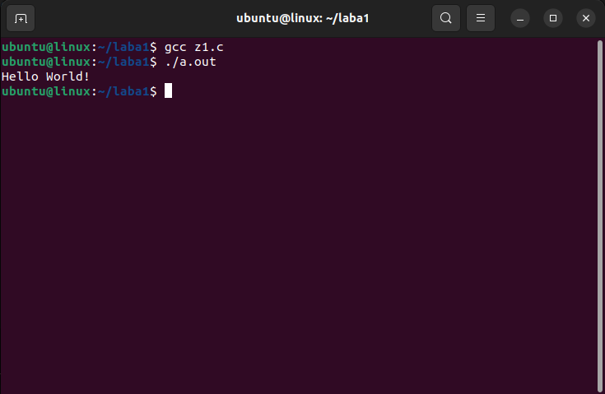

# Задание 2

## 2.1. Постановка задачи

Написать и получить результат работы программы, решающей линейное уравнение *ax+b=c*, коэффициенты *a, b, с* которого задаются при выполнении.

## 2.2. Решение задачи, код программы

#include <stdio.h>

int main()

{

double a, b, c, x;

printf("enter a: ");

scanf("%lf", &a);

printf("enter b: ");

scanf("%lf", &b);

printf("enter c: ");

scanf("%lf", &c);

x = (c-b)/a;

printf("%lf*%lf + %lf = %lf\n", a, x, b, c);

printf("x = %lf\n", x);

return 0;

}

## 2.3. Тестирование работы программы

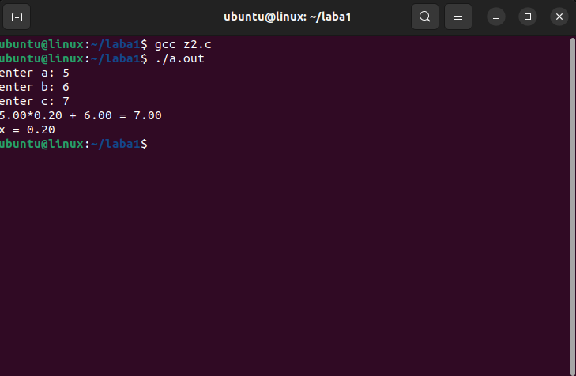

# Задание 3

## 3.1. Постановка задачи

Вывести в терминал набор аргументов вызова исполняемого файла, переданных при вызове программы.

## 3.2 Решение задачи, код программы

#include <stdio.h>

int main(int argc, char *argv[]) {

printf("Number of arguments: %d\n", argc);

printf("Arguments:\n");

for (int i = 0; i < argc; i++) {

printf("Argument %d: %s\n", i, argv[i]);

}

return 0;

}

## 3.3. Тестирование работы программы

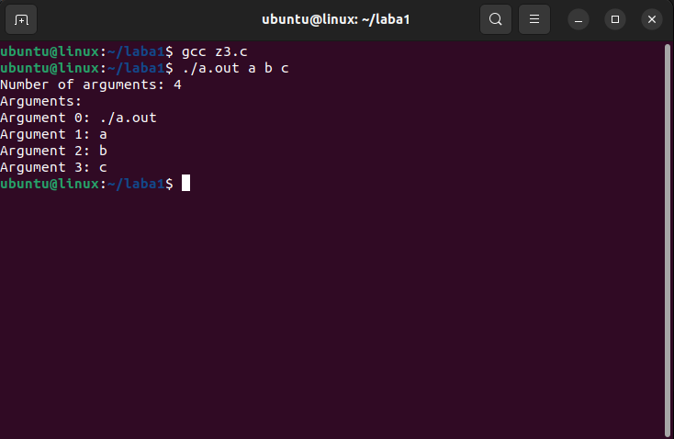

# Задание 4

## 4.1. Постановка задачи

Вывести в терминал содержимое текстового файла, название которого передается при вызове исполняемого файла.

## 4.2. Решение задачи, код программы

#include <stdio.h>

#include <stdlib.h>

int main(int argc, char *argv[]) {

if (argc != 2) {

printf("Use: %s <name_file>\n", argv[0]);

return 1;

}

FILE *file = fopen(argv[1], "r");

if (file == NULL) {

perror("Error");

return 1;

}

int ch;

while ((ch = fgetc(file)) != EOF) {

putchar(ch);

}

fclose(file);

return 0;

}

## 4.3. Тестирование работы программы

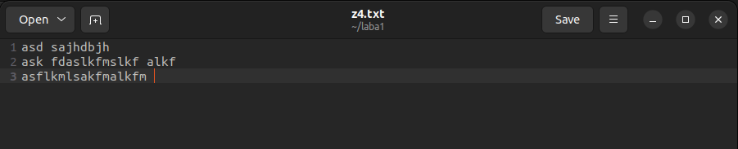

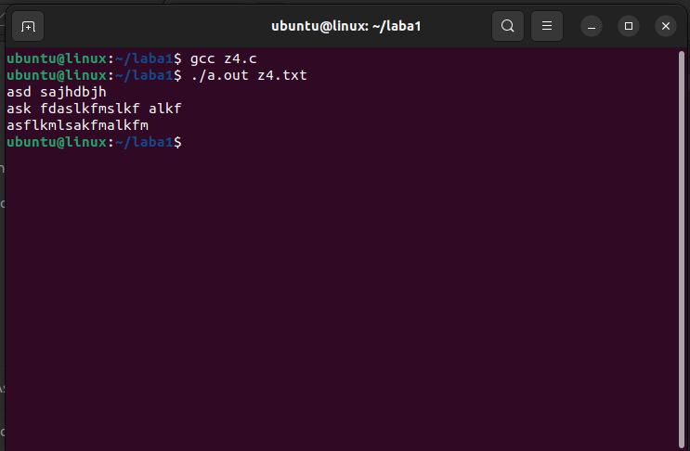

# Задание 5

## 5.1. Постановка задачи

Вывести в начало текстового файла запрошенную при работе программы информацию и после дописать содержимое файла входных данных.

## 5.2. Решение задачи, код программы

#include <stdio.h>

void main(int argc, char *argv[])

{

FILE *file = fopen(argv[1], "r");

if (file == NULL)

{

perror("error");

}

int cntStr = 0;

int lenStr = 0;

while (!feof(file))

{

if (fgetc(file) == '\n')

{

cntStr++;

}

else

{

lenStr++;

}

}

int j = 0;

char Origintext[cntStr][lenStr];

fseek(file, 0, SEEK_SET);

while (!feof(file))

{

fgets(Origintext[j], lenStr - 1, file);

j++;

}

fclose(file);

file = fopen(argv[1], "w");

printf("enter text\n");

char txtNew[256];

fgets(txtNew, 256, stdin);

fputs(txtNew, file);

for (int i = 0; i < cntStr; i++)

{

fputs(Origintext[i], file);

}

fclose(file);

}

eturn 0;

}

## 5.3. Тестирование работы программы



 

